1. Как называется жезл Деда Мороза?
А) Скипетр Б) Булава
В) Посох Г) Палица
2. Что взрослые и дети водят у новогодней ёлки?
А) Хоровод Б) Лезгинку
В) Маскарад Г) Пляски
3. С какого месяца ведёт отсчёт новый год?
А) С декабря Б) С января
В) С сентября Г) С марта
4. Какие животные запряжены в сани Санта Клауса?
А) Лошади Б) Олени
В) Лоси Г) Собаки
5. Какие цветы хотела получить королева из сказки «Двенадцать месяцев»?
А) Ландыши Б) Розы
В) Подснежники Г) Тюльпаны
6. Какой православный святой тоже приносит подарки детям?
А) Святой Пётр Б) Святой Георгий
В) Святой Андрей Г) Святой Николай
7. Сколько шуб у Деда Мороза?
А) 1 Б) 2
В) 3 Г) 4
8. Отгадайте загадку.
Рассыпала Лукерья
Серебряные перья,
Закрутила, замела,
Стала улица бела.
А) Снегопад Б) Зима
В) Рассвет Г) Метель
9. Маленькие цветные бумажные кружочки, вылетающие из хлопушки, называются…
А) Конфетти Б) Серпантин
В) Снежинка Г) Иней

10. Из какого предновогоднего фильма данный кадр?
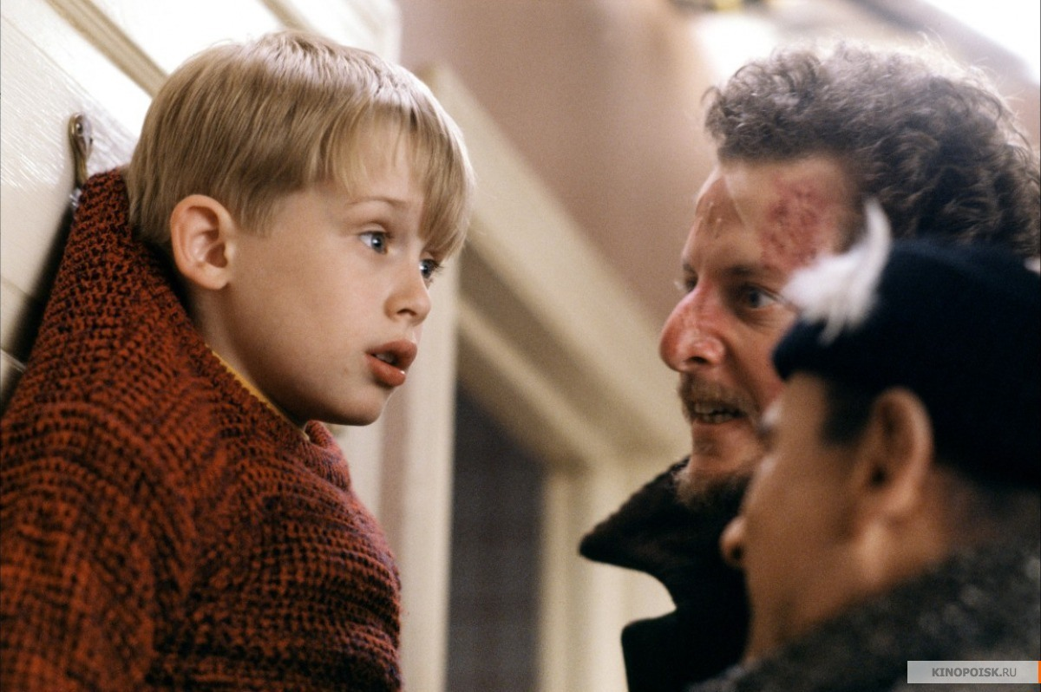
А) Подарок на рождество Б) Один дома
В) Чудо на 34-й улице Г) С Новым годом!
11. Назовите персонажа мультфильма, изображенного на картинке.
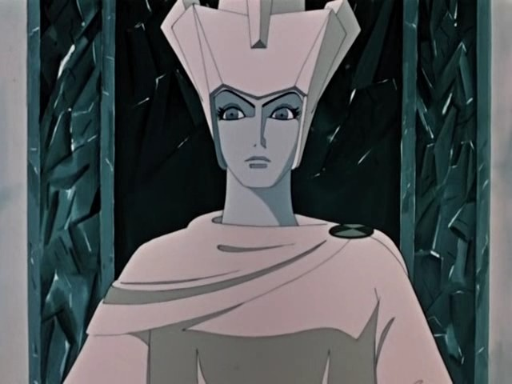
А) Снегурочка Б) Метелица
В) Снежная королева Г) Матушка Зима
12. Найдите лишнее.
А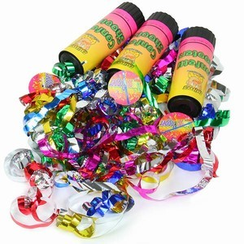 | Б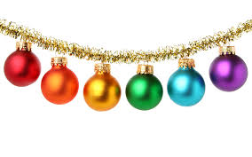 | В  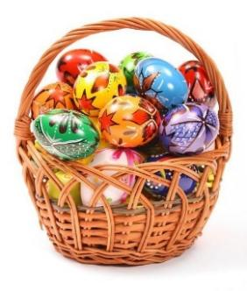 | Г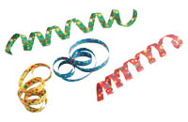
13. Отгадайте ребус.
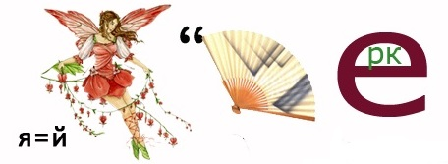
А) Фейерверк Б) Серпантин
В) Феерия Г) Праздник
14. Что из нижеперечисленного НЕ принадлежит Санта Клаусу?
А | Б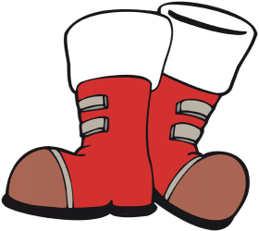 | В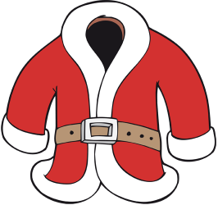 | Г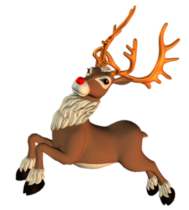
15. Отгадайте ребус.
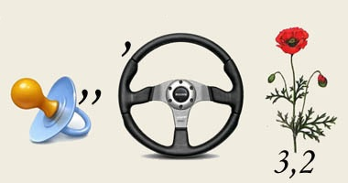
А) Снежинка Б) Сосулька
В) Открытка Г) Снеговик

